2015健峰国际CEO论坛
新常态下的企业经营战略

了解新常态，洞悉新常态，适应新常态，
才能为企业的未来做好挑战的准备！
论坛主轴
2015健峰国际CEO论坛专为新常态下致力于做好实业的企业家们举办。论坛中，特邀北大国家发展研究院林毅夫教授带领企业家提升高度，在经济风暴圈之上，以宏观角度认清并剖析新常态的真相，建立经营企业的完全信心。
在信心之上，论坛将引导企业经营者修炼内功和向外开拓：
- 修炼内功
- 内功之道
方太集团—茅忠群董事长提出“中学明道，西学优术，中西合璧，以道御术”的管理方针，将为大家分享方太从3亿到50亿的经营成长之道。
- 内功之术
日本科学技术连盟-长田洋博士，凭借他在日本及世界辅导企业成功推动TQM的经验，将全面展示成功企业的关键做法。
- 向外开拓
- “一带一路” 政策带领中国企业走上国际化之道路，而东盟市场是国际化的第一站，中泰交流典范人物、泰国安美德集团邱威功总裁（连续2年被福布斯评入泰国富豪榜前40名）将带领您前进东盟。
- 国际化的准备工作将由具备丰富海外经营管理经验的台湾中国石油前董事长-朱少华先生带您完成。
- 健峰成立26年以来，在每次经济动荡、企业面临转型升级的关键时刻，均能掌握时势，提供企业有效解决方案。
- 健峰集团周亮臣协理也将为您演绎新常态下关键的经营战略-实战型TQM，引领企业准确找到并站稳立足点，在新常态中健全经营体质，奠定百年事业的坚实基础。
预定议程
2015健峰国际CEO论坛议程
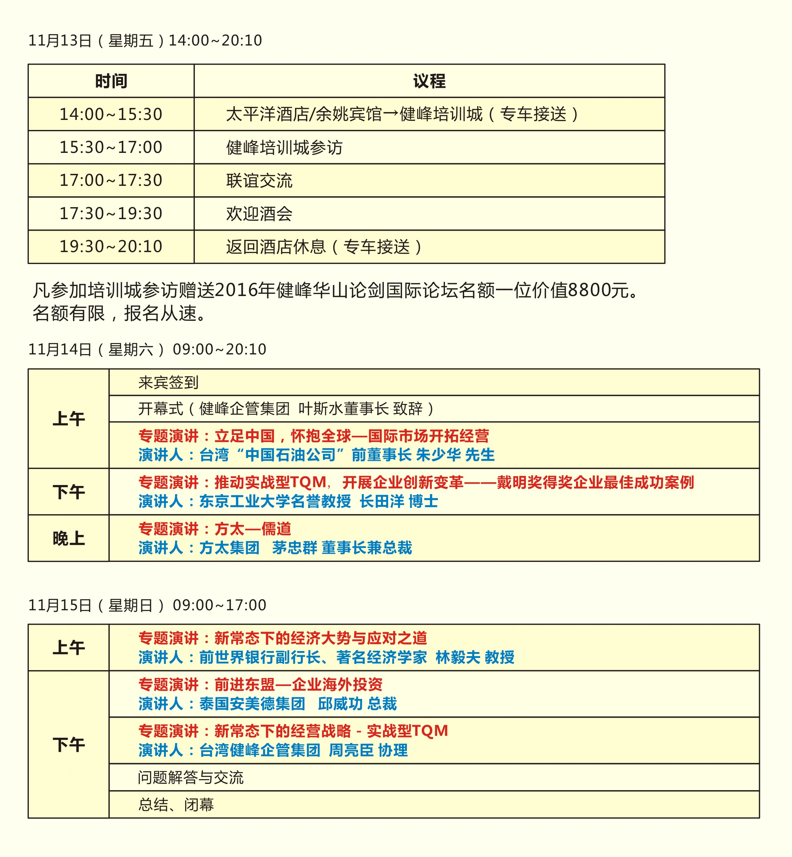

专题演讲

子题一：立足中国，环抱全球——国际市场跨国经营
演讲人：台湾中国石油公司前董事长 朱少华 先生
曾任台湾中国石油公司董事长、总经理、副总经理，专长于化工炼油产业，长年致力于台湾的石化工业发展推动，曾任台湾安全研究与教育学会理事长、财团法人中技社董事。
现任中国石油学会(台湾)理事长，曾在中东卡达工作长达三年，全程参与项目推动从无到有过程，在担任中国石油股份有限公司总经理期间，曾主导多个重要的跨国投资项目。在一带一路的大潮下，朱董事长的丰富经历，无疑是中国企业走向国际的一盏明灯。

子题二：开展企业创新变革——戴明奖得奖企业最佳成功案例
演讲人：日本东京工业大学名誉教授 长田洋(OSADA Hiroshi) 博士
长田洋教授于1970年3月毕业于日本东京大学工学部计数工学科，到今从事品质管理共有45年，在品质管理(TQM)管理领域，拥有极高的专业地位，为已故的日本质量之父石川馨先生的得意门生，目前任职于东京工业大学名誉教授工学博士、技术师（信息处理部门）。长田洋教授长年专精于品质管理、技术经营（MOT）、事业战略论、产品开发管理、创新管理Innovation management，更於2011年～2013之间担任过品质管理-戴明奖审查委员会会长，对于品质研究领域贡献卓越，值得推崇。

子题三：方太－儒道
演讲人：方太集团 茅忠群 董事长兼总裁
茅忠群先生1996年与父亲一道创建宁波方太厨具有限公司并担任总裁至今，2012年任方太集团董事长。以产品创新引领消费潮流，以战略性品牌管理推动企业长远发展。在战略决策、产品创新、企业文化和卓越绩效模式等方面具有独特理解和超前意识。将中华优秀传统文化和西方现代管理成果完美结合，提出了“中学明道，西学优术，中西合璧，以道御术”的管理方针，并在企业管理实践中进行了有益探索。经过20年的不懈努力，方太已经成为高端厨电、卓越设计与精良品质的代名词，更不断朝着“成为受人尊敬的世界一流企业”的愿景迈进。

子题四：新常态下的经济大势与应对之道
演讲人：前世界银行副行长、著名经济学家 林毅夫 教授
林毅夫教授为北京大学国家发展研究院教授、名誉院长。1994 年创立北京大学中国经济研究中心（现北京大学国家发展研究院），并担任主任一职。2008年被任命为世界银行首席经济学家兼负责发展经济学的高级副行长，成为担此要职的发展中国家第一人。主要著作：《繁荣的求索：发展中经济如何崛起》，《新结构经济学》，《从西潮到东风：我在世行四年对重大国际经济问题的思考与建议》，《解读中国经济》等二十余册。并在国内外学术期刊发表100多篇论文。

子题五：前进东盟——企业海外投资战略
演讲人：泰国安美德集团 邱威功 总裁
近代东南亚最具影响力的时代人物，现任泰国安美德公司总裁和安美德基金会主席，泰中商务委员会副主席，并荣获泰国福布斯富豪榜第27位，其建立了安美德工业园区，是泰国最大的工业园，驻札有来自全球30多个国家，900多家工厂，总产值超过300亿美元，占泰国GDP的10%，48岁那年，他出家为僧，潜心写作，包括国王在内的几百万泰国人都读过他的自传《做一个好人》；我希望让全世界的人民了解亚洲，亚洲人总有一天能够领导这个世界。

子题六：新常态下的经营战略——实战型TQM
演讲人：健峰企管集团 周亮臣 协理
现任健峰企业管理顾问公司辅导部部长、资深顾问师，毕业于台北科技大学，对策略规划、方针管理、TPS、TPM、TQM、QCC体系的融合与建构有深入研究。曾任台湾KAWAI钢琴股份有限公司总厂长、国内知名企业经理、厂长及品管、生管、人事、研发、训练等部门主管，从事公司及工厂辅导品质制度、工厂生产、统计技术、人事、物料、生产、管理制度建立，曾辅导罗技电子、方太厨具、皮尔轴承等知名企业，顾问实务经验丰富并获得客户高度认可。

论坛地点：余姚太平洋大酒店（浙江省余姚市南滨江路168号）
酒店电话：0574-62886288
参加对象：董事长、总经理
主办单位：健峰企管集团
客户服务部电话：0574-62788888 客户服务部传真：0574-62897377
免费咨询专线：8008574466

2015健峰国际CEO论坛报名表
参加人员基本信息 | 姓名 | 性别 | 年龄 | 职务 | 电话 | 手机 |  | 身份证号码
企业资料 | 联系人 |  |  | 职务 |  | 电话 |  |  |  |  | 手机
企业资料 | 总经理 |  |  |  | 手机 |  |  |  |  |  | 微信号
企业资料 | 单位名称 |  |  |  |  | 员工人数 |  |  |  |  | 邮政编码
企业资料 | 通信地址
企业资料 | 公司网址 |  |  |  | E-mail |  |  |  |  | 传真
□参加11/13日国际CEO论坛欢迎酒会 □参加11/14日国际CEO论坛 □参加11/15日国际CEO论坛

1、本表若不敷使用，请自行复印放大使用；填妥本表后请回传至客服部传真：0574-62897377
2、本公司在收到报名表传真件、款项到帐后，由客服人员安排与会相关事宜，并于大会一周前以传真专函通知。
3、欢迎酒会因场地限制，将采用限额报名参加方式，额满即无法再受理，请各位贵宾把握机会。

